Работа по правовому обучению членов профсоюза
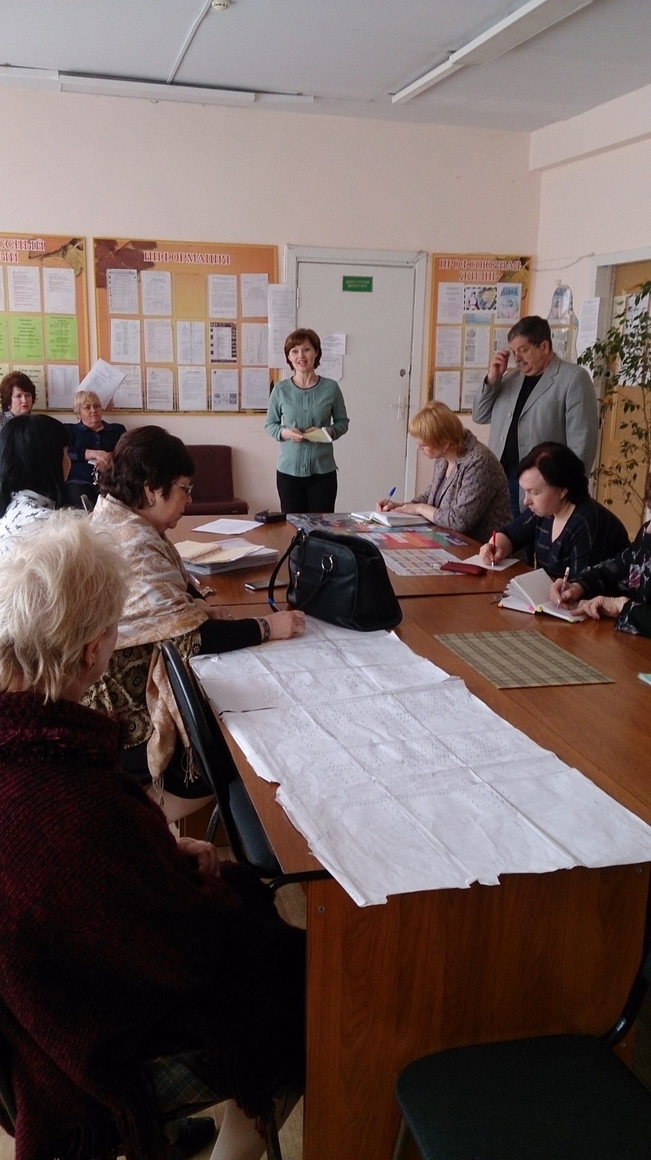

Мы за достойную работу, зарплату, жизнь
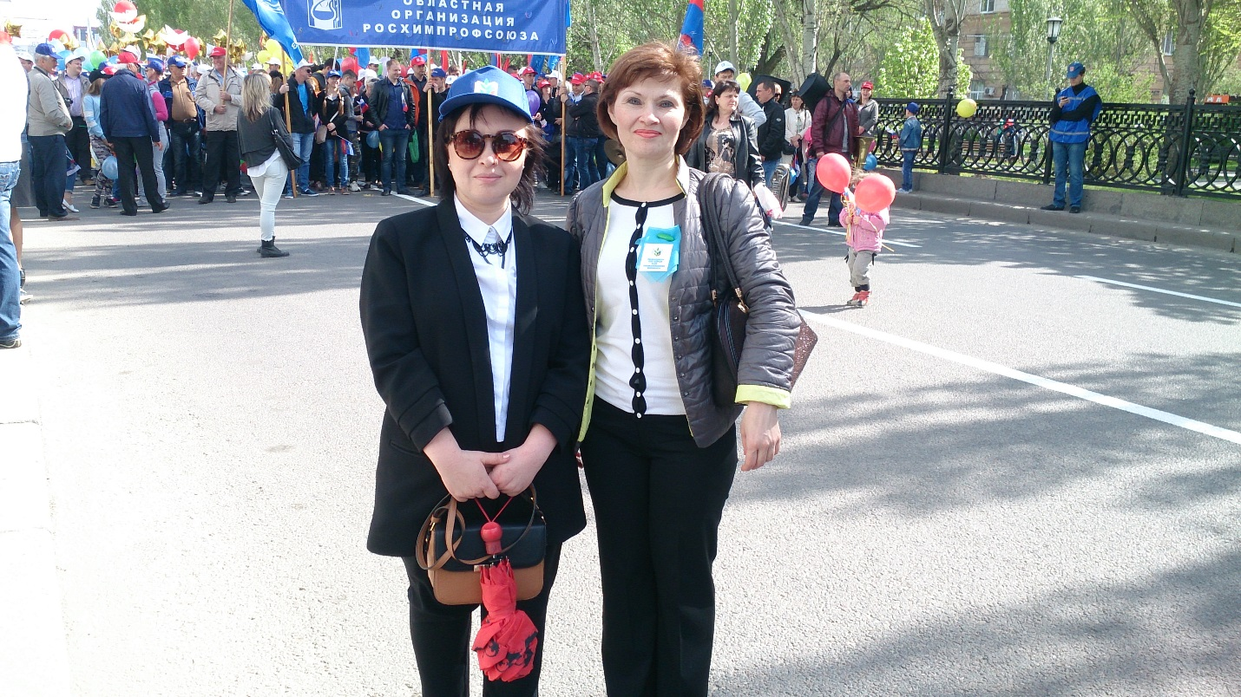

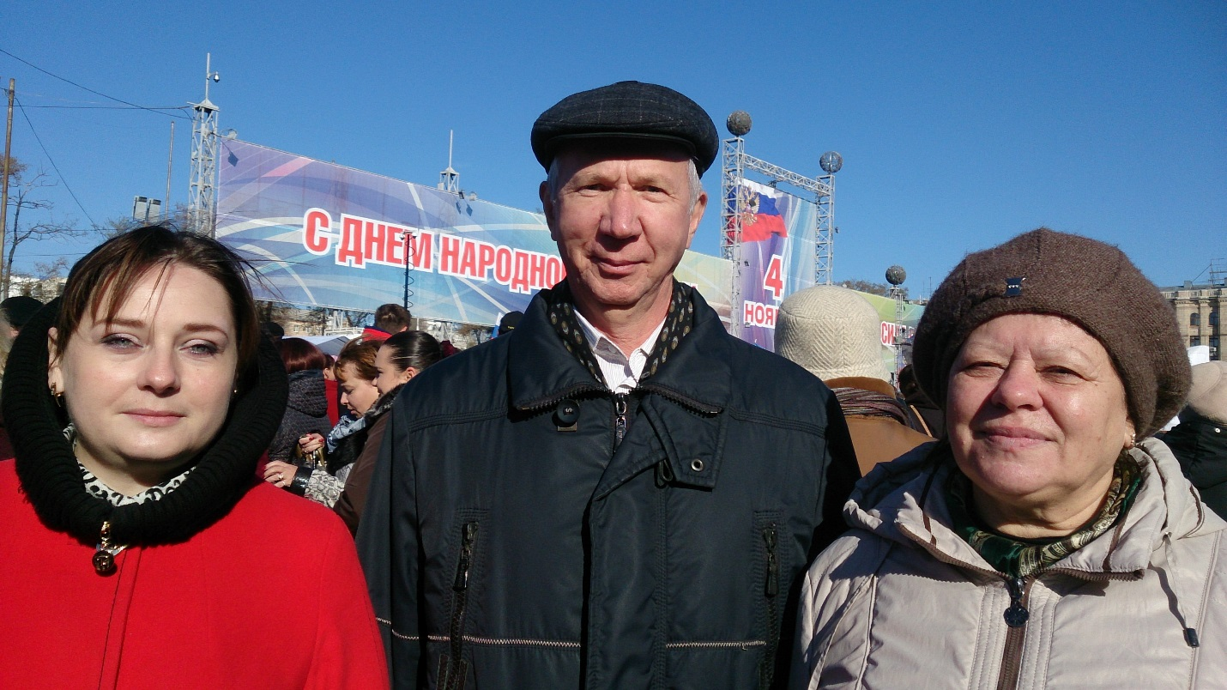

Акция в поддержку Крыма «Мы вместе»

Благотворительный концерт в поддержку жителей,
пострадавших от взрыва дома на
пр. Университетский
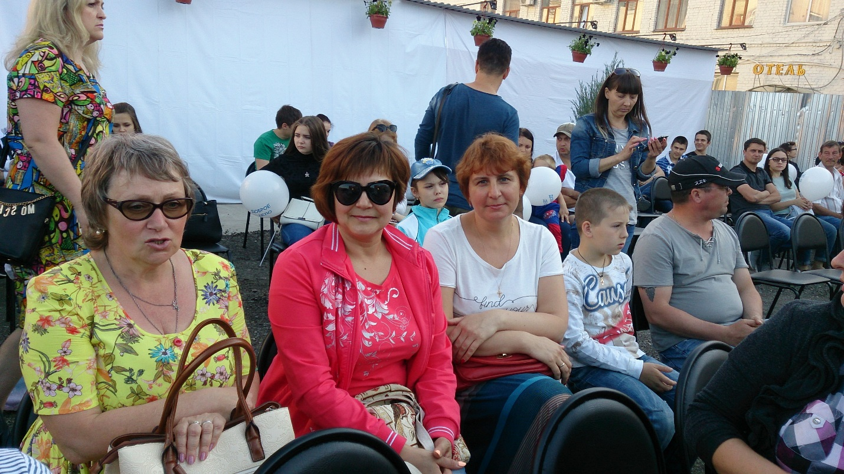

Кто хорошо отдыхает, тот хорошо работает.
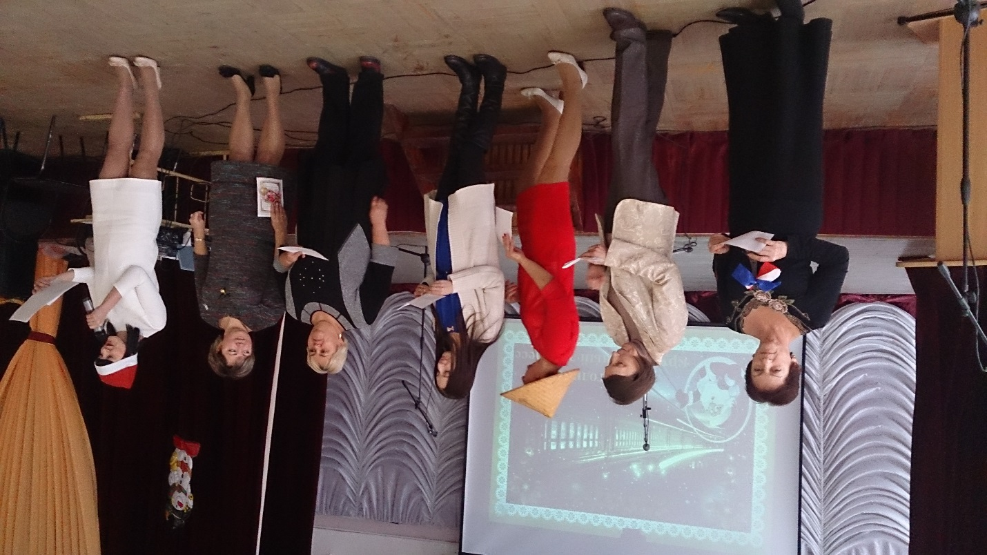
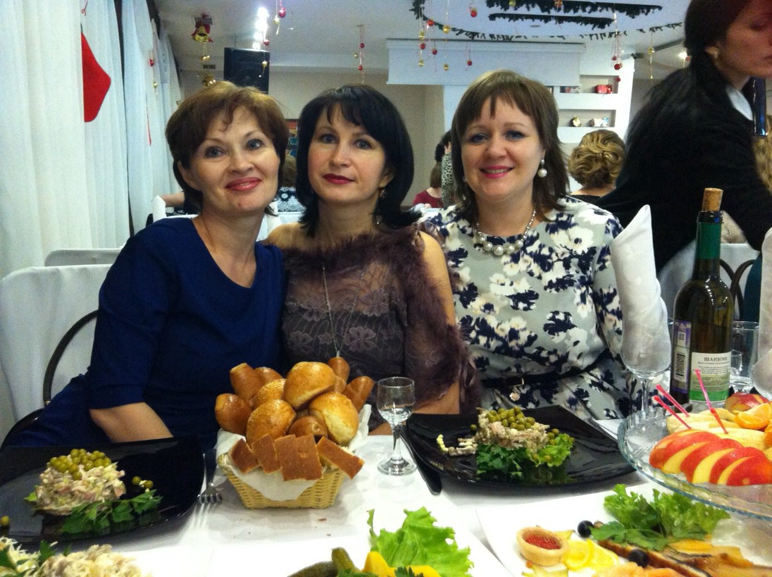

23 февраля

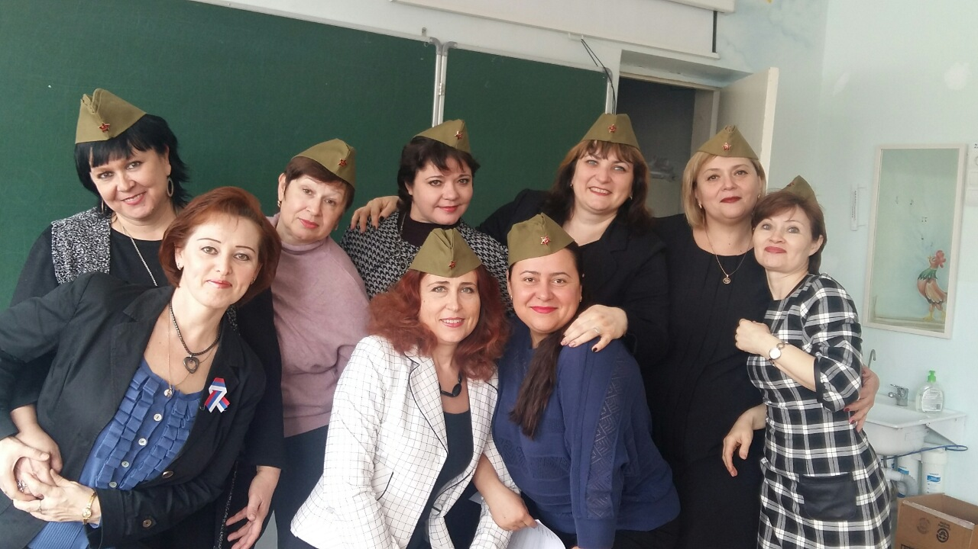

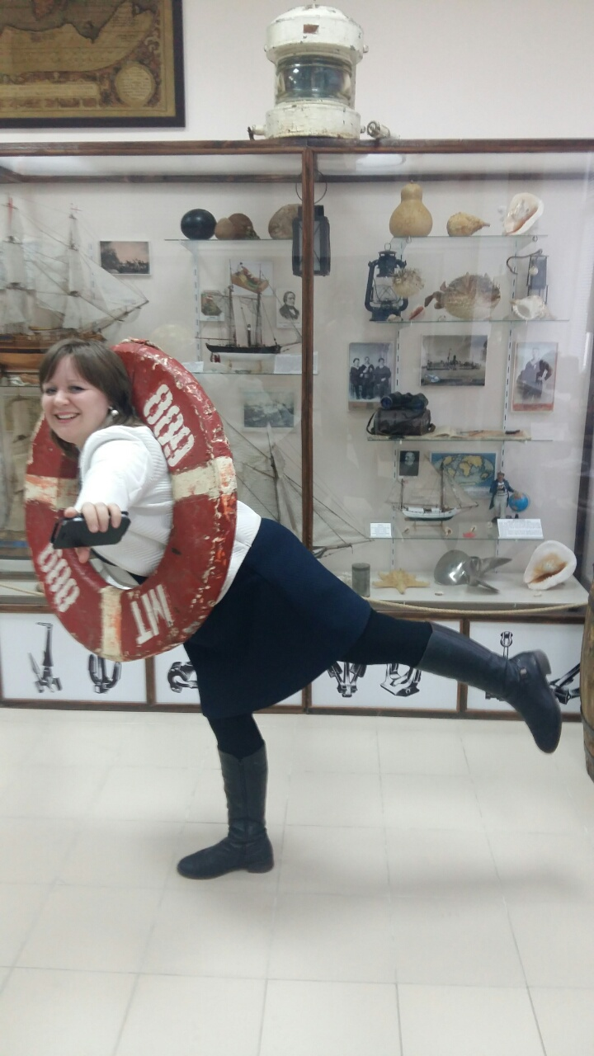Посещение музея парусников
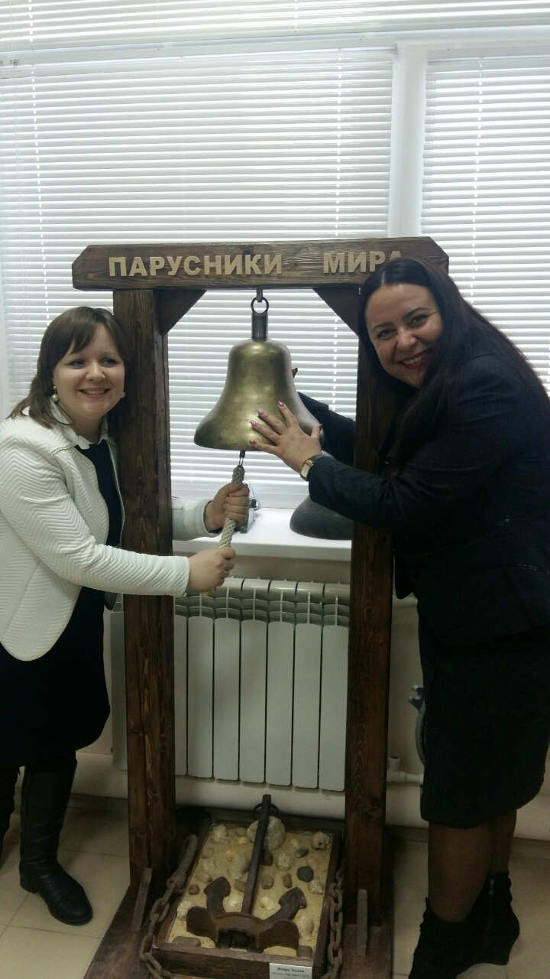

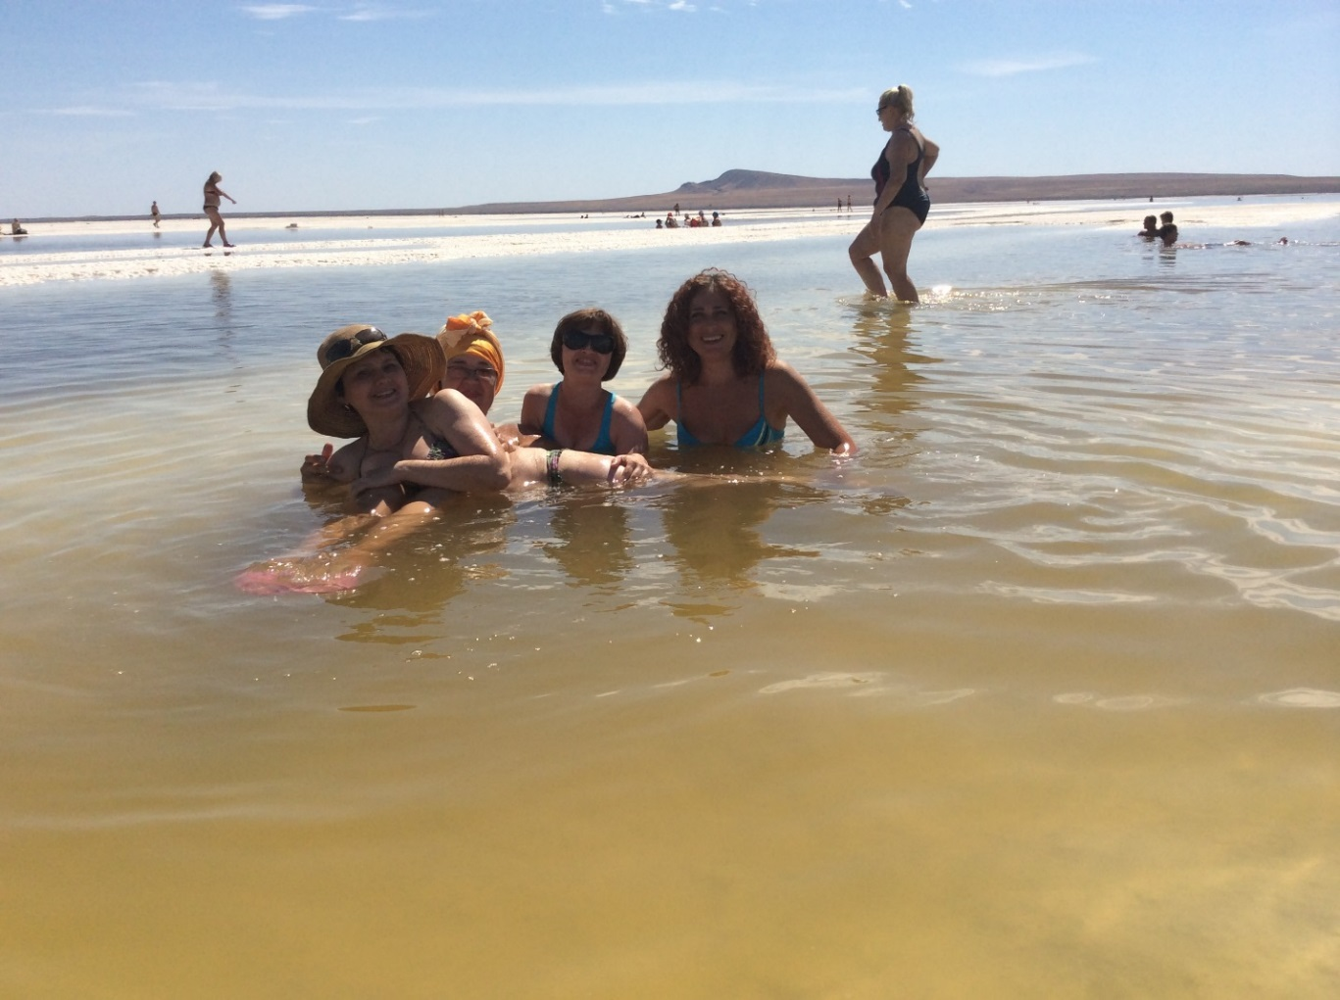

Фольклорный ансамбль педагогов МОУ СШ №54 «Здравушка»
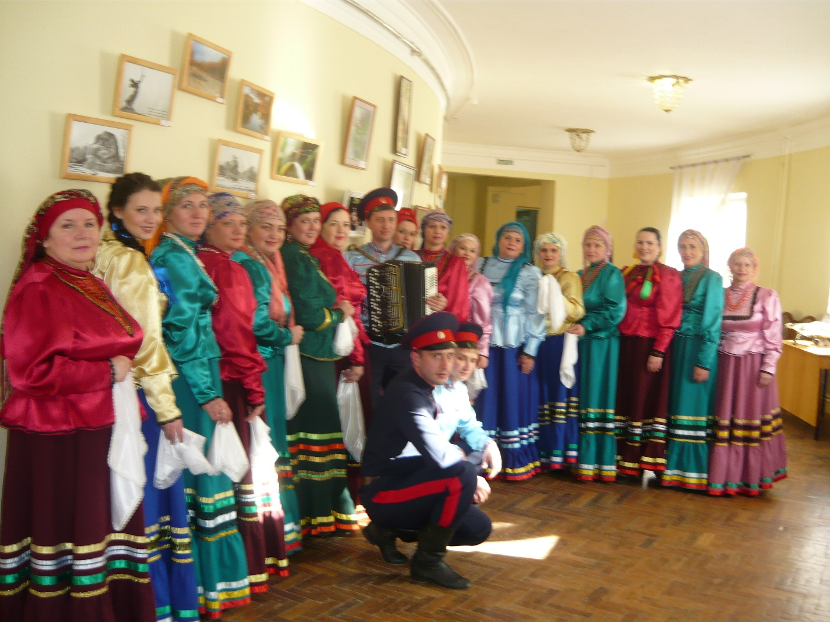
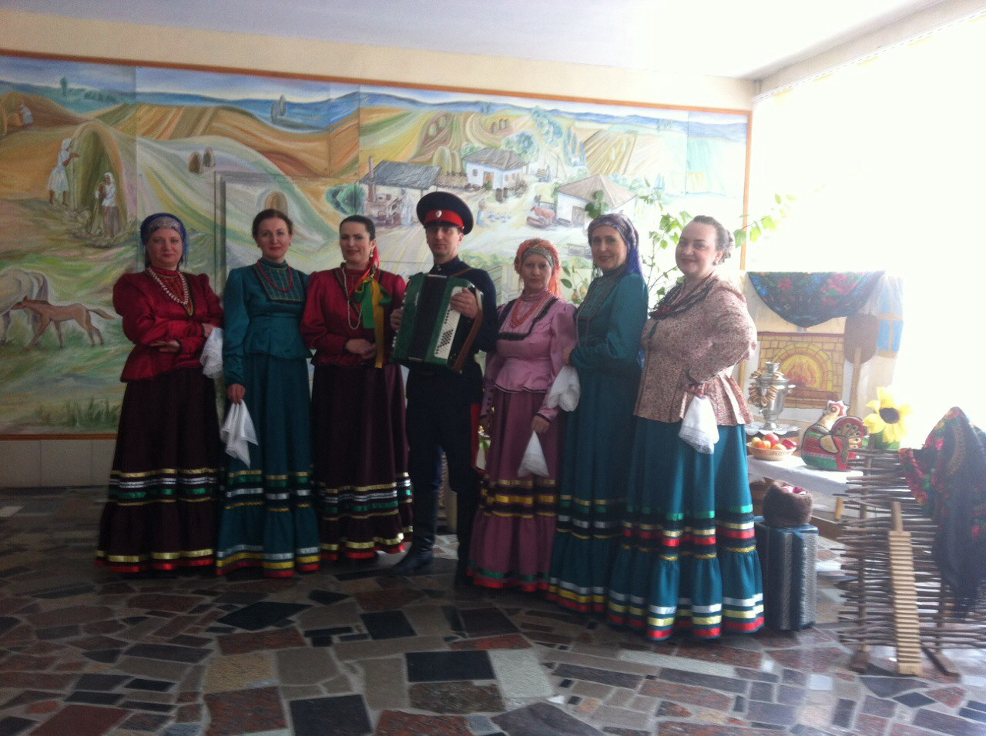

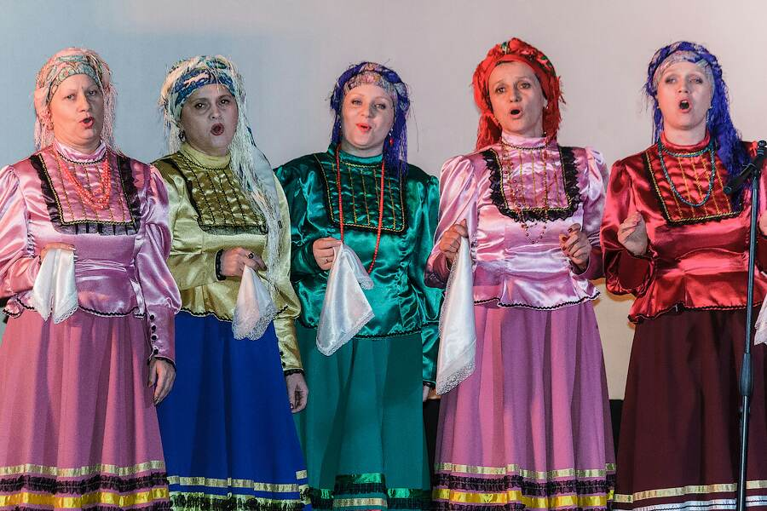

Если школа скажет: «Надо». Профсоюз ответит: «Есть!»

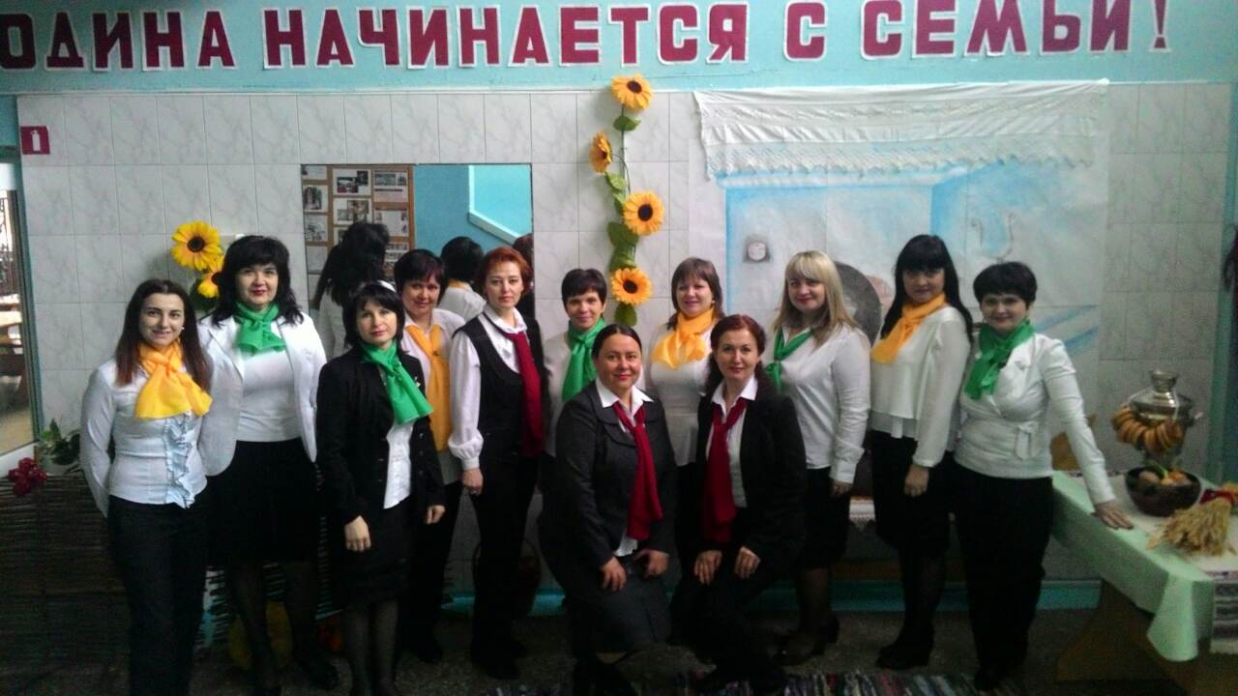
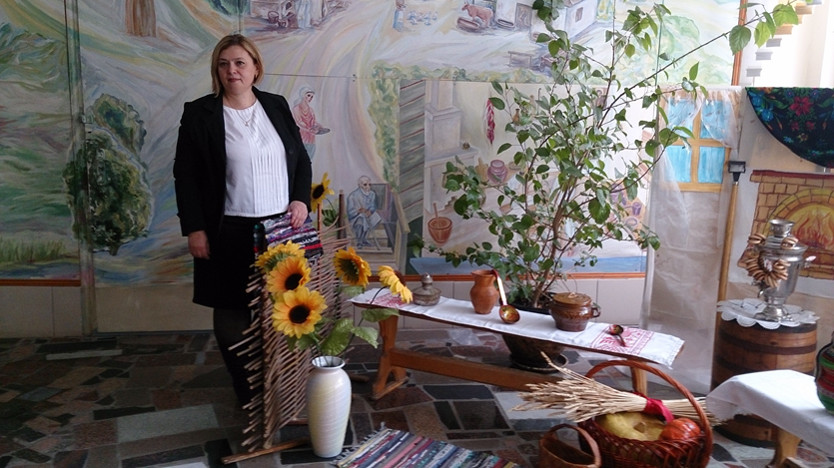
Подготовка и проведение мероприятий районного, городского, областного уровней на базе МОУ СШ №54

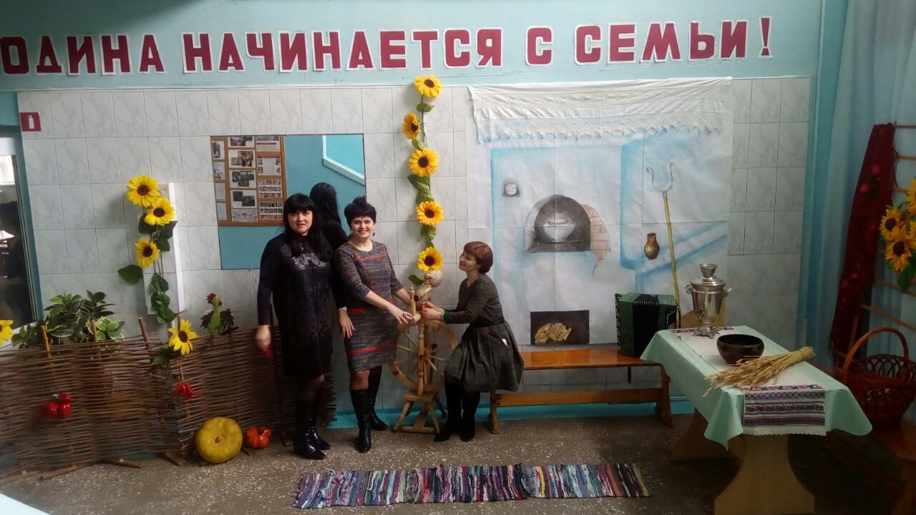
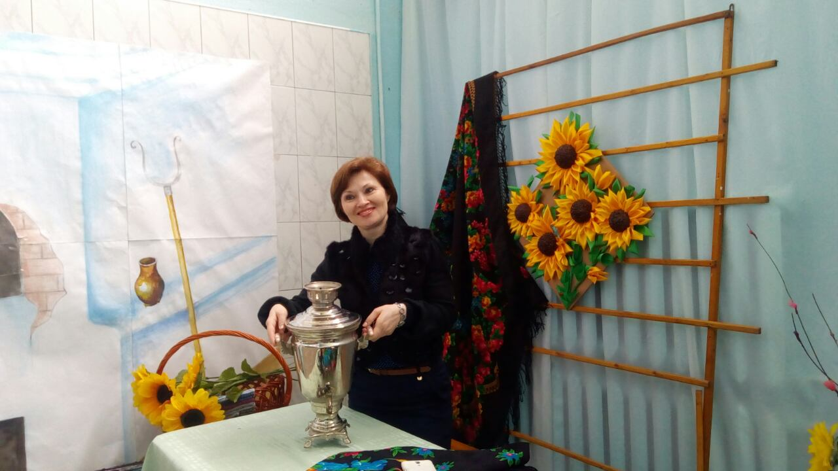
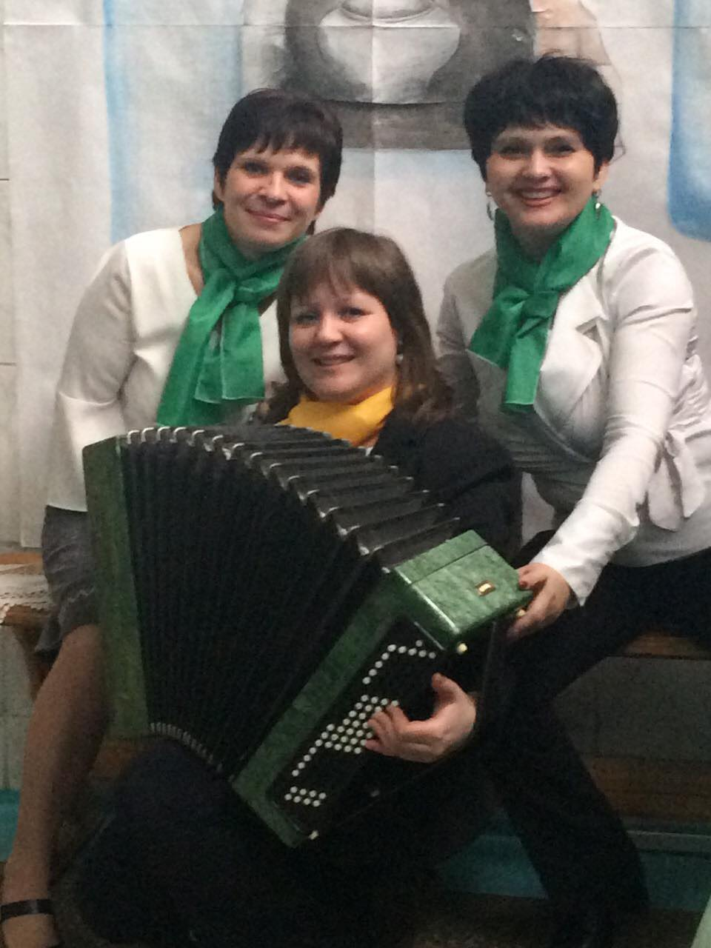

Шевелёва Н.С. победитель конкурса «Славная казачка» в номинации «Лучшая певунья»
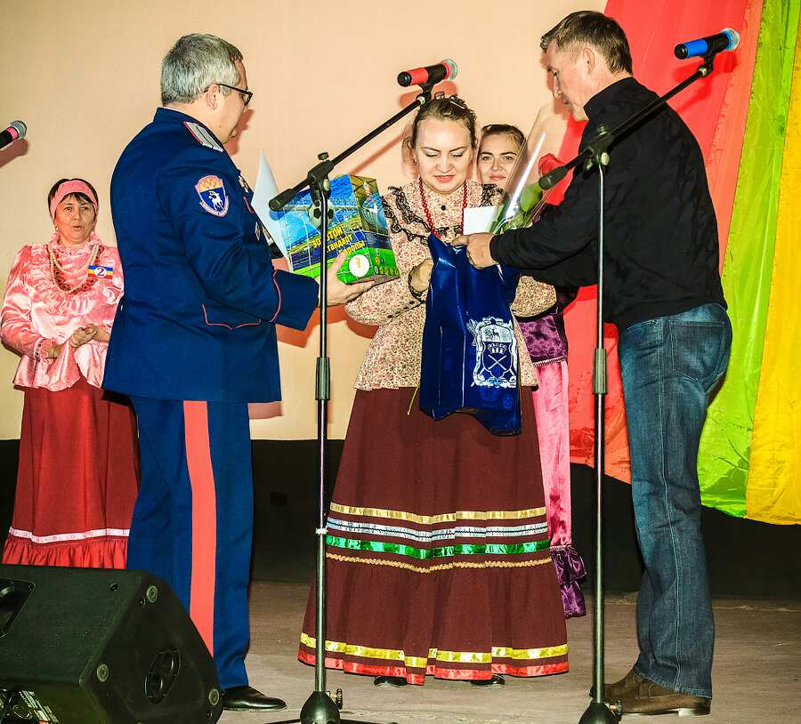

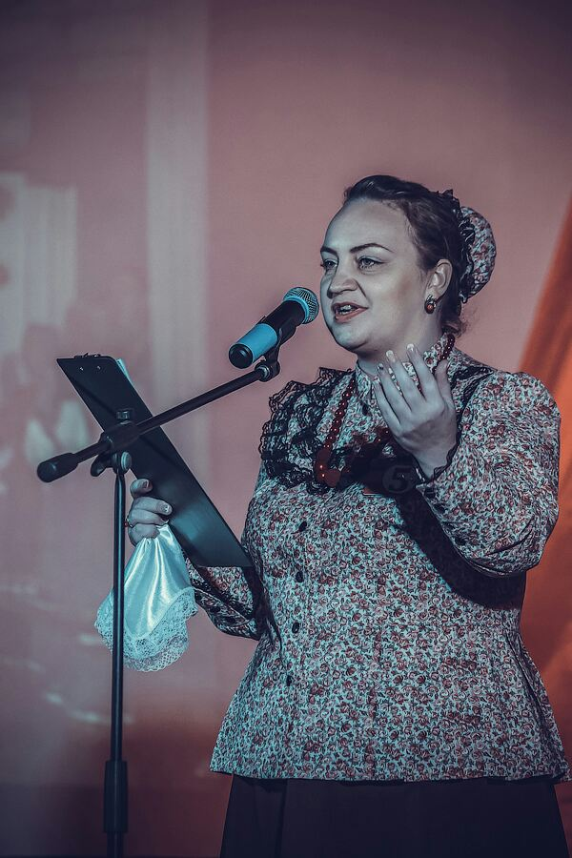

Помощь и поддержку Шевелёвой Н.С. в конкурсе оказывали члены коллектива и директор МОУ СШ №54 Белибихина Н.А.
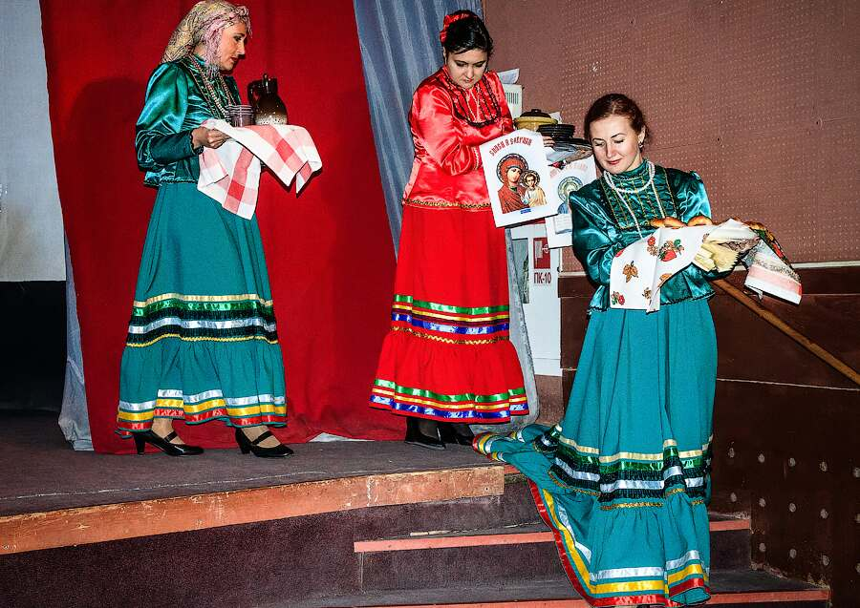
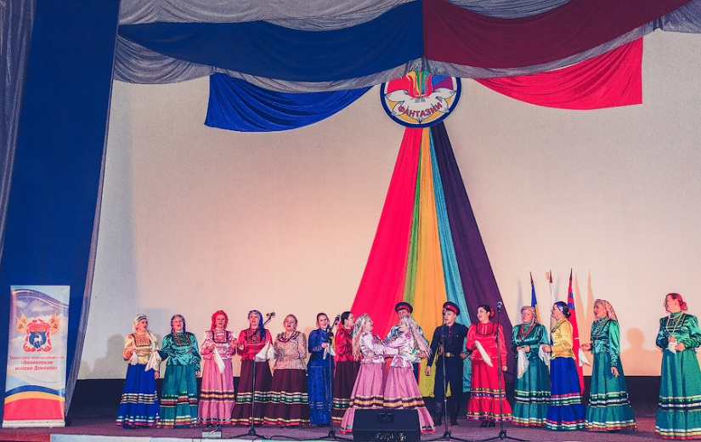

Наша молодёжь

районный конкурс «Педагогический дебют»

2016г. Мишаткин С.Ф. -1 место
2015 г. Воробьёва М.В. – 3 место

